SPIŠSKÝ JERUZALEM
CALVARIO JERUSALEM

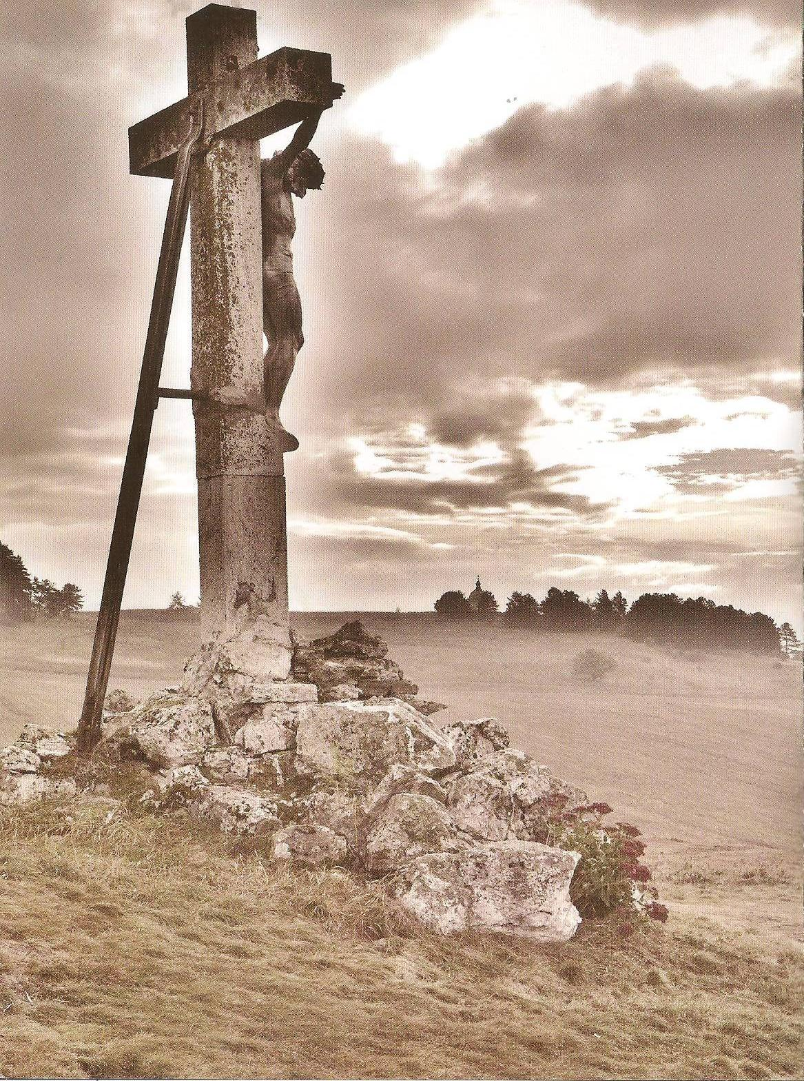
V Spišskej Kapitule a v lokalite zvanej Pažica odborníci objavili unikátnu koncepciu teritória, ktoré pripomína staroveký Jeruzalem. Pôvodnú hypotézu krajinárov o existencii „Spišského Jeruzalema“ potvrdili aj historici. Veriacim v časoch, keď boli púte do Svätej zeme kvôli vojne s Turkami problematické, mali umožniť čo najvernejšie prežiť krížovú cestu. Podobná symbolická krajina sa nikde inde na Slovensku nenachádza. Na sprístupnení unikátneho „Spišského Jeruzalema“ verejnosti sa podieľajú Košický samosprávny kraj v spolupráci s Prešovským samosprávnym krajom, Spišským biskupstvom a mestom Spišské Podhradie. Projekt je súčasťou programu Terra Incognita, ktorý pripravuje Košický samosprávny kraj ako súčasť programu Košice – Európske hlavné mesto kultúry 2013.

Na počiatku aktivít spojených so Spišským Jeruzalemom bol unikátny nález z roku 2002, kedy symbolicky rámec kalvárie objavil na spišskej Pažici krajinár Doc. Ing. Peter Jančura, PhD. Urbanisticko – architektonickú štúdiu religióznej krajiny „Spišský Jeruzalem“ vypracovala pre Košický samosprávny kraj spoločnosť ARLAND (www.arland.sk).

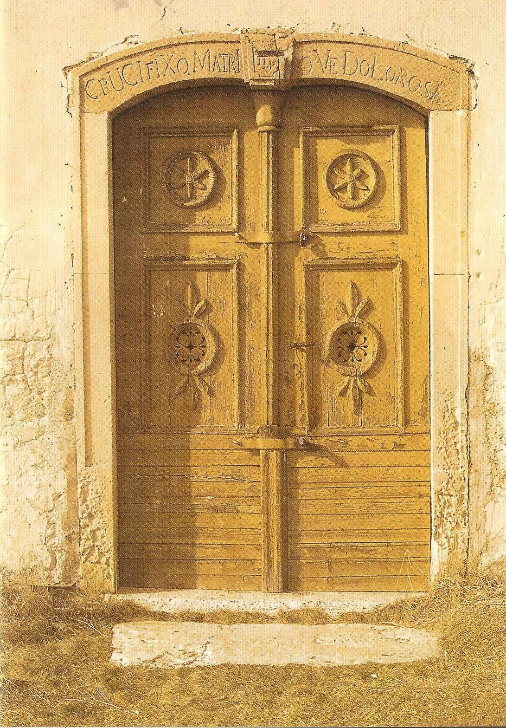
Symbolické miesta „Spišského Jeruzalema“ v Spišskej Kapitule, na Pažici a Sivej Brade sa nachádzajú v lokalite svetového kultúrneho dedičstva UNESCO. Toto historické pútnické miesto, na pozadí ktorého sa vypína Spišský hrad, sa nachádza pozdĺž bývalej významnej stredovekej cesty Via magna, v súčasnosti na turistickej trase Gotickej cesty. „Spišský Jeruzalem“ sa začína Katedrálou sv. Martina v Spišskej Kapitule a končí Kaplnkou sv. Kríža na Sivej Brade. V krajine stredného Spiša, ktorá je známa nádherným kultúrnym a prírodným dedičstvom, pribudol objav vedome formovanej religióznej symbolickej krajiny na Pažici, ktorá je pravdepodobne najstaršou kalváriou na Slovensku (počiatky výstavby siahajú do r. 1666). Usporiadanie kaplniek ju zaraďuje k typu Calvario Jerusalem, s vyznačenými miestami spojenými s udalosťami posledných dvoch dní života a smrti Ježiša Krista v Jeruzaleme.

Kľúčovú úlohu pri vzniku systému kaplniek na Pažici zohral Juraj Bársony, spišský prepošt (1663 – 1675), neskôr jágerský biskup a členovia Spoločnosti Ježišovej – Jezuiti, ktorí tu pôsobili od začiatku 17. stor. do roku 1773. Pravdepodobne sa inšpirovali výstavbou Kalwarie Zebrydowskej v Poľsku, ktorá bola postavená analogicky s miestami pobytu Ježiša v jeho posledných dňoch života v Jeruzaleme. Jezuiti založili v Spišskej Kapitule v roku 1647 školu, viedli morálne a filozofické dišputy v slovenskom jazyku, hrali divadelné predstavenia a mystériá na Pažici. Mystériá (náboženské divadlo) trvali aj niekoľko dní. Predstavovali časť Evanjelií, ktoré opisovali Poslednú večeru, zajatie, súdenie Krista, jeho smrť a pochovanie. Odohrávali sa pred Veľkou Nocou, počas Veľkého Týždňa.
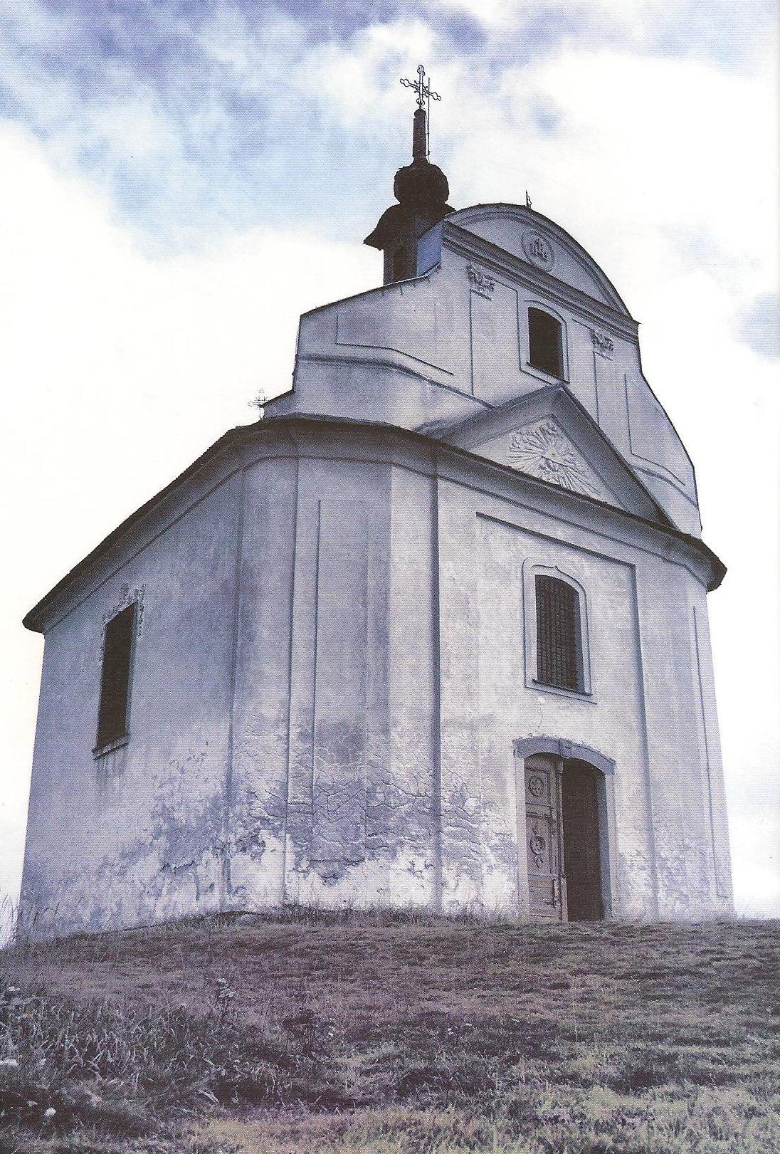
Najstaršou pamiatkou na Pažici je archeologická lokalita, na ktorej sa nachádzajú základy bývalého kláštora sv. Martina (benediktínskeho?) z 11. stor. Zohral významnú úlohu pri evanjelizácii, rozvoji vzdelanosti a kultúry severovýchodného Slovenska. V projekte predstavuje dom veľkňaza Annáša.

Katedrála sv. Martina v Spišskej Kapitule v projekte predstavuje Večeradlo – miesto Poslednej večere Pána Ježiša. Časť katedrály pochádza z 13. stor. V rokoch 1462 – 1478 bola západná románska časť a východná časť – loď prebudovaná v gotickom slohu. Neskôr bola pribudovaná pohrebná kaplnka v gotickom slohu, ktorú dal postaviť vtedajší pán Spišského hradu Štefan Zápoľský (1493 – 1499).

Biskupská rezidencia v Spišskej Kapitule predstavuje v projekte dom veľkňaza Kajfáša, miesto zasadania veľrady. Prízemie východného traktu budovy pochádza ešte z 13. stor. Počas storočí bola niekoľkokrát prebudovaná. Keď sa Spišská Kapitula stala sídlom biskupstva, budova bola prestavaná v barokovom slohu do dnešnej podoby (1777 – 1780).

Kaplnka sv. Rozálie na Pažici, postavená v roku 1666, v projekte predstavuje palác Herodesa. Sv. Rozália je patrónkou proti moru a cholere. Ku kaplnke chodievali mnohí pútnici a procesie.

Kaplnka sv. Františka Xaverského na Pažici, postavená v roku 1669, v projekte predstavuje pevnosť Antónia – sídlo Piláta. Ku kaplnke putovalo množstvo pútnikov s prosbou o uzdravenie.

Na vrchole Sivej Brady stál podľa legendy odpradávna drevený kríž. Na tomto mieste bola v roku 1675 postavená Kaplnka sv. Kríža. Konali sa tu veľké procesie za účasti spišských prepoštov, kolegiátnej kapituly, okolitej šľachty a veriacich zo širokého okolia. V projekte predstavuje Golgotu – miesto ukrižovania Ježiša.

Malé kaplnky – Božie muky sú situované na severnom a južnom okraji Pažice. V súčasnosti je ich sedem. Sú položené na skalných vyvýšeninách, chrbtom ku kalvárii a nikami smerované k ceste. Boli v nich umiestnené obrazy zo života Ježiša Krista. V projekte naznačujú priebeh pomyselných jeruzalemských hradieb.

Ďalším významným nálezom sú dokumenty o rybníkoch a parku juhovýchodne od obce Jablonov, za Vavrincovým potokom, čo v projekte predstavuje Getsemanskú záhradu. Žiaľ, táto časť zanikla. Nezmenil sa však tok Vavrincovho potoka, ktorý evokuje potok Cedron, tečúci údolím popri hradbách starého Jeruzalema.

Kaplnky na Pažici sú vzdialené od seba tak, ako sú vzdialené miesta posledných dní Kristovho života v Jeruzaleme. Takmer v mierke 1:1. Celková konfigurácia terénu, travertínové skaly, kaplnky, Božie muky a prevažujúca borovica čierna, sú dôstojným prírodným rámcom Spišského Jeruzalema, evokujúcim prírodu Palestíny a Izraela.

Polohopis je v prípade „Spišského Jeruzalema“ aktuálny, ak pootočíme mapu stredovekého Jeruzalema o 90° proti smeru hodinových ručičiek a porovnáme s mapou „Spišského Jeruzalema“.

Kresťania po stáročia putovali do Jeruzalema, k Božiemu hrobu, aby kráčali tou istou cestou, ako kráčal Kristus. Počas tureckých vojen (od 11. stor.) to nebolo možné. Križiacke vojská prinášali informácie a popisy z Jeruzalema. Možno povedať, že to je základ vzniku kalvárií. Veriaci, ktorí chceli uvažovať nad utrpením Ježiša Krista, putovali na kalváriu. Tak prichádzali aj na „Spišský Jeruzalem“.

Súčasný „Spišský Jeruzalem“ nie je len nádherným miestom hodným fotografovania, turistických prechádzok, objavovania chráneného územia či histórie, ale je aj miestom pre uvažovanie a meditáciu. Aj dnešný turista, okoloidúci alebo pútnik, zažije dotyk tohto premodleného miesta, precíti genius loci „Spišského Jeruzalema“.

Veľký okruh
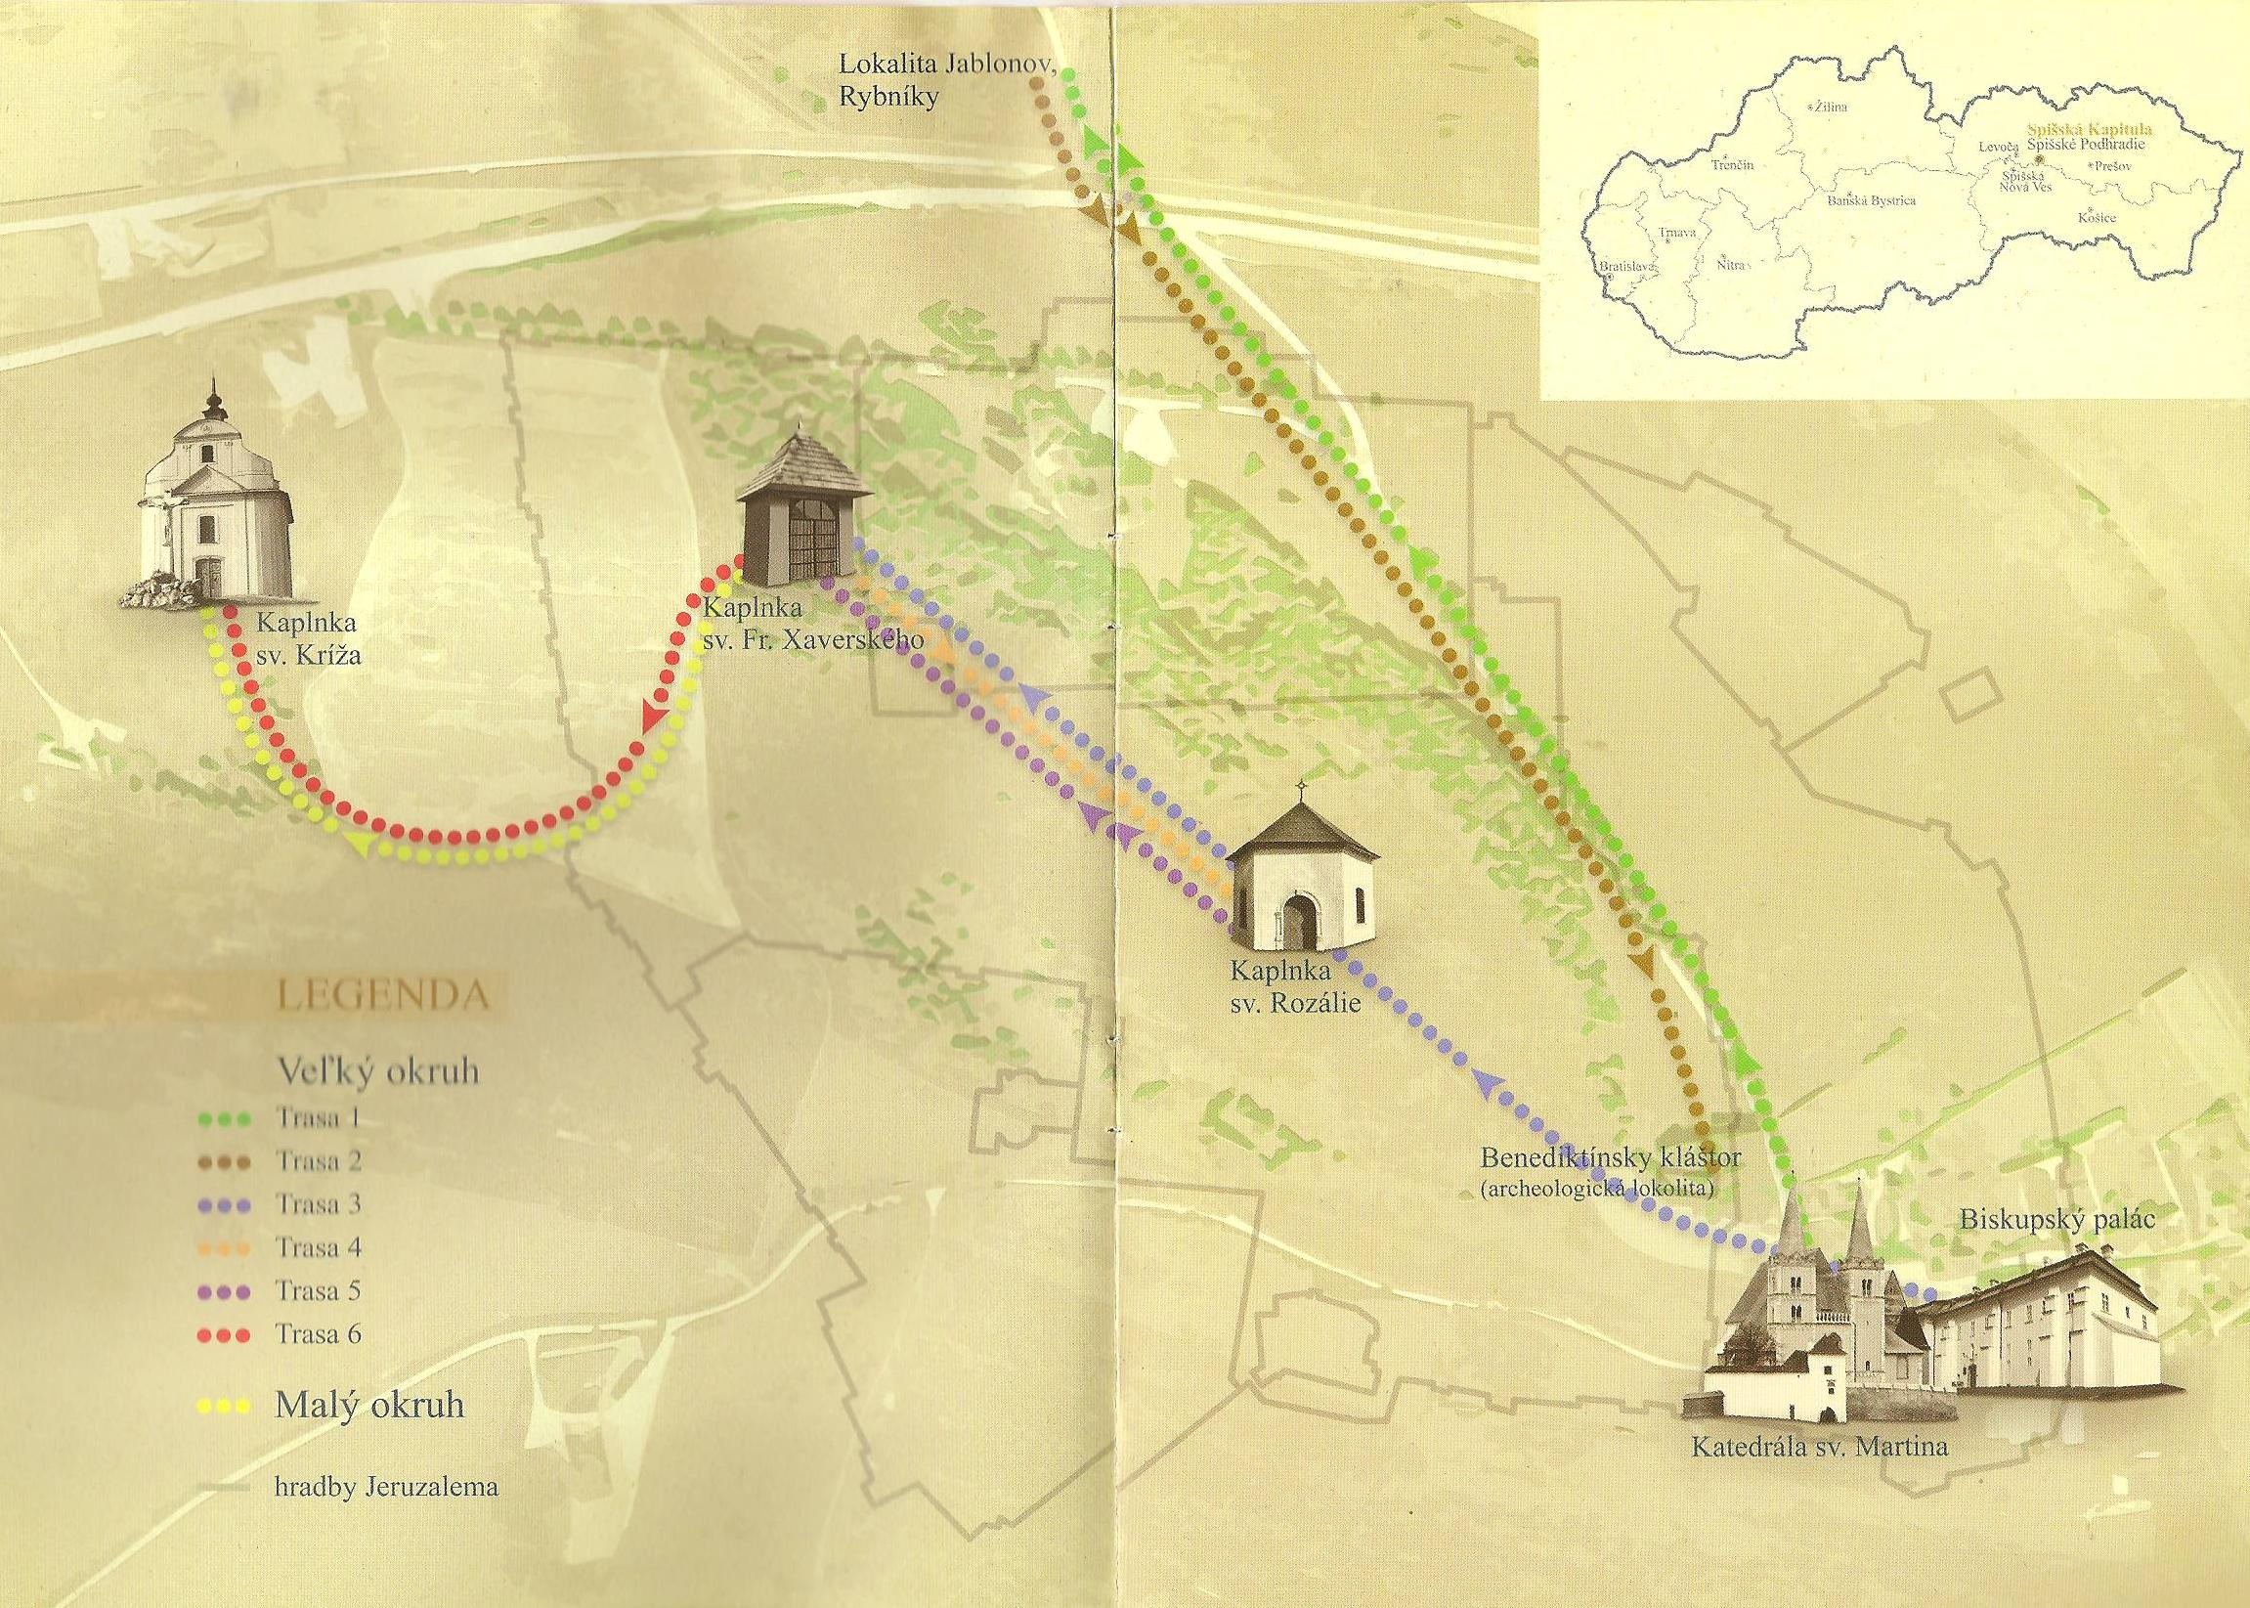
Trasa 1 – Posledná večera, ustanovenie Eucharistie (Katedrála sv. Martina) – cesta za potok Cedron – Ježiš sa modlí na Olivovej hore v Getsemanskej záhrade (lokalita Jablonov – Rybníky)

Trasa 2 – Getsemanská záhrada – zajatie Ježiša (lokalita Jablonov - Rybníky) – prevedenie Ježiša do domu veľkňaza Annáša (archeologická lokalita – beneditínsky kláštor) – Peter zapiera Ježiša

Trasa 3 – Ježiš pred veľkňazom Kajfášom a pred veľradou (biskupský palác) – prevedenie Ježiša pred Piláta (Kaplnka sv. Fr. Xaverského – pevnosť Antónia)

Trasa 4 – Pilát (kaplnka sv. Františka Xaverského) posiela Ježiša k Herodesovi (Kaplnka sv. Rozálie) – Ježiš pred Herodesom

Trasa 5 – odvedenie Ježiša z Herodesovho paláca (Kaplnka sv. Rozálie) späť do Pretória – Ježiš znova pred Pilátom (Kaplnka sv. Františka Xaverského) – odsúdenie Ježiša

Trasa 6 – Krížová cesta – od Piláta (Kaplnka sv. Františka Xaverského) na Golgotu (Kaplnka sv. Kríža), Ježiš nesie kríž, ukrižovanie, Ježiš na kríži umiera, Ježišov pohreb

Malý okruh

Krížová cesta - od Piláta (Kaplnka sv. Františka Xaverského) na Golgotu (Kaplnka sv. Kríža), Ježiš nesie kríž, ukrižovanie, Ježiš na kríži umiera, Ježišov pohreb

